PENERAPAN ARSITEKTUR BIOKLIMATIK PADA BANGUNAN RUMAH TAHFIZH DARUL JANNA DEPOK

Diva Masriva¹, Sri Suryani Yuprapti W.²
¹Mahasiswa Program Studi Sarjana Arsitektur, UPN “Veteran” Jawa Timur.
e-mail : 18051010008@student.upnjatim.ac.id
²Dosen Program Studi Arsitektur, UPN “Veteran” Jawa Timur.

ABSTRAK

Isu arsitektur yang ramah lingkungan akhir-akhir ini mulai menjadi isu hangat yang berkembang di masyarakat, terutama pada masyarakat perkotaan dengan kualitas kondisi lingkungan yang mulai menurun. Oleh sebab itu diperlukan desain arsitektur berbasis kondisi iklim setempat (iklim tropis basah). Dengan dikendalikan melalui pendekatan bioklimatik untuk menciptakan bangunan hemat energi dan menciptakan kenyaman thermal dalam bangunan. Arsitektur bioklimatik ialah sebuah pendekatan dalam arsitektur yang memberi dasar merancang untuk membuat penyelesaikan bangunan memperhatikan keterkaitan antara bentuk arsitektur dengan kondisi iklim pada daerah tersebut. Maka akan dihasilkan bangunan yang ramah lingkungan dan hemat energi. Tujuan dari artikel ini adalah mengulas Pengaruh besar arsitektur bioklimatik untuk menghemat energi dalam bangunan khususnya pada bangunan pendidikan dan asrama dengan objek kasus Rumah Tahfizh Darul Jannah Depok. Metode yang akan digunakan dalam penelitian ini adalah studi pustaka atau literature dari berbagai sumber yang telah diterbitkan yang terkait dengan pembahasan ini sehingga mengetahui prinsip desain arsitektur bioklimatik yang sudah di terapkan pada Rumah Tahfizh Darul Jannah Depok.
Kata-kunci: Bioklimatik, Iklim, Rumah Tahfizh Darul Jannah Depok

IMPLEMENTATION OF BIOCLIMATIC ARCHITECTURE IN house of Tahfizh Darul Jannah Depok
ABSTRACT
Environmentally friendly architectural issues have recently begun to become a hot issue that develops in the community, especially in urban communities with the quality of environmental conditions that are starting to decline. Therefore, an architectural design based on local climatic conditions (wet tropical climate) is needed. By controlling it through a Bioclimatic approach to create energy-efficient buildings and create thermal comfort in buildings. Bioclimatic architecture is an approach in architecture that directs to make building completions that are associated with the relationship between architectural forms and climatic conditions in the area. This will result in a building that is environmentally friendly and energy-efficient. The purpose of this article is to review the great influence of bioclimatic architecture to save energy in buildings, especially in educational buildings and dormitories with the object of the Tahfizh Darul Jannah House Depok case. The method used in this study is a study of literature or literature from various published sources related to this discussion so as to know the principles of bioclimatic design that already exist at Tahfizh Darul Jannah house Depok.
Keywords: Bioclimatic, Climate, House of Tahfizh Darul Jannah

PENDAHULUAN
Latar Belakang
Isu arsitektur yang ramah lingkungan mulai menjadi isu hangat yang berkembang pada masyarakat, khusunya masyarakat perkotaan dengan kondisi kualitas lingkungan yang muali menurun. Masyarakat mulai menyadari kondisi lingkungan tempat tinggal mereka semakin buruk karena aktifitas dan gaya hidup yang kurang ramah lingkungan. Berawal dari kondisi tersebut Sebagian masyarakat mulai mengatasi kondisi lingkungan dengan memanfaatkan lahan untuk penghijauan, menghemat konsumsi energi, beralih ke kendaraan rendah emisi dan menerapkan arsitektur yang ramah lingkungan dan beradaptasi dengan kondisi lingkungan melalui pendekatan bioklimatik.
Arsitektur dengan pendekatan bioklimatik berusaha menciptakan bangunan hemat energi dan menciptakan kenyaman thermal pada pengguna dalam perancangan bangunan yang membutuhkan kondisi kenyaman thermal lebih seperti bangunan pemukiman berupa tempat tinggal maupun bangunan pendidikan. Menurut Tumimor dikutip oleh Firmansyah, Yohannes Firzan et. al. (2017), Pendekatan arsitektur yang muncul pada tahun 1990-an adalah arsitektur bioklimatik pada era awal yang berupa arsitektur modern yang dipengaruhi oleh iklim. Arsitektur bioklimatik juga mencerminkan arsitektur Fank Loyd Wright, yang dikenal dengan arsitekturnya yang berkaitan dengan alam dan lingkungan, yang prinsip dasarnya tidak hanya efisiensi, tetapi juga ketenangan, keselarasan, kebijaksanaan dan kekuatan selaras dengan konstruksi bangunan. Gagasan tersebut diteruskan oleh Oscar Niemeyer dengan menggunakan pemahaman filosofis arsitektur, yaitu keselarasan dengan keadaan alam, meaksimalkan fungsional dan kematangan dalam pengolahan dan pemilihan bentuk, bahan dan struktur. Setelah Wright dan Neimeyer datanglah Victor Olgay pada tahun 1963, yang mengenalkan konsep arsitektur bioklimatik.
Sebagai obyek studi pendekatan bioklimatik adalah Rumah Tahfizh Darul Jannah yang berada di Depok Jawa Barat. Rumah tahfizh ini dikhususkan untuk santri akhwat (perempuan). Fungsi bangunan ini sebagai tempat belajar dan tempat tinggal bagi santri. Rumah tahfizh ini dibangun oleh biro arsitek Bitte Design Studio dengan konsep utama menghadirkan ruang publik dengan batas pasif dan menciptakan ruang multifungsi yang dapat menampung berbagai kegiatan. Bangunan ini didesain dengan mengoptimalkan sirkulasi udara dan pencahayaan alami. Area hijau dihadirkan dengan maksimal dan bangunan menggunakan material lokal yang didaur ulang.

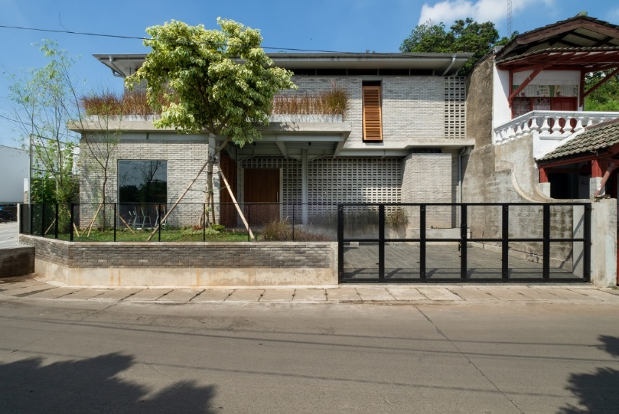
Gambar 1. Fasad Rumah Tahfizh Darul Jannah
(Sumber: Archdialy.com).

Dalam tulisan ini membahas Pengaruh besar arsitektur bioklimatik untuk menghemat energy dan menciptakan kenyamanan thermal dalam bangunan khususnya pada bangunan pendidikan dan asrama dengan objek kasus Rumah Tahfizh Darul Jannah Depok. Pada obek kasus Rumah Tahfizh Darul Jannah Depok akan di analisa dengan prinsip desain Arsitektur Bioklimatik pada bangunan beriiklim tropis lembab sehingga dapat mengetahui apakah bangunan tersebut sudah merespon kondisi iklim setempat sehingga dapat meningkat kenyamanan Thermal untuk para siswa yang tinggal dan belajar di dalam maupun di sekitar lingkungan asrama tersebut.

Tinjauan Arsitektur Bioklimatik
Istilah bioklimatik selalu dikaitkan dengan hubungan antara iklim dan organisme hidup atau dengan studi bioklimatologi yang menekankan pada bidang biologi serta klimatologi (Hyde, Olgyay dikutip oleh Handoko dan Ikaputra, 2019). Menurut Hyde dikutip oleh Handoko dan Ikaputra (2019) kondisi bangunan pada umumnya dan khususnya bangunan rumah mengacu pada hubungan antara 3 (tiga) hal, yaitu antara organisme hidup, iklim, dan bentuk serta bahan bangunan. Desain hunian berdasarkan prinsip-prinsip bioklimatik akan menjadi komponen penting untuk menuju pembangunan ekologis dan berkelanjutan yang selaras dengan lingkungan. Keberlanjutan pada bangunan dinilai sebagai hasil, bukan sebagai tujuan atau proses. Ini dapat dianggap sebagai desain bangunan yang menggunakan berbagai elemen biofisik. Unsur-unsur biofisik ini utamanya berasal dari ekosfer, bukan dari litosfer yakni panas, cahaya, lanskap, udara, hujan, dan material.
Tahun 1990-an Kenneth Yeang menerapkan konsep arsitektur bioklimatik pada gedung-gedung tinggi. Menurut Roaf dalam Hyde dikutip oleh Handoko dan Ikaputra (2019) Dasar pemanfaatan desain bioklimatik adalah:
- Laju perubahan tingkat variabilitas dan modifikasi iklim yang meningkat, membutuhkan adaptasi manusia terhadap kondisi iklim dunia;
- Cara dasar untuk beradaptasi dengan lingkungan binaan ini adalah dengan menggunakan metode bangunan yang lebih efisien, yaitu menerapkan pendinginan pasif;
- Sistem pengolahan kondisi udara semakin dilihat sebagai bagian dari perubahan iklim, ketidakseimbangan antara jumlah bahan bakar fosil di dunia dan berkurangnya jumlah bahan bakar fosil yang tersedia
- Pentingnya untuk menciptakan pendekatan "vernakular" terbaru untuk pembangunan yang akan memenuhi kebutuhan masyarakat dan lingkungan.
Arsitektur bioklimatik yang mengacu pada iklim, sebagai generator kontekstual utama desain, menggunakan energi minimal guna menciptakan kenyamanan termal di dalam ruangan. Bangunan dengan menerapkan konsep bioklimatik merupakan hasil adaptasi terhadap kondisi iklim dan lingkungan (Almusaed dikutip oleh Handoko dan Ikaputra, 2019). Arsitektur yang memperhatikan iklim merupakan konsep arsitektur yang menonjolkan potensi bangunan sebagai filter antara lingkungan dalam ruang dan ruang luar (Hasting dikutip Handoko, 2019). Fungsi dari Filter bangunan ini dianggap komponen utama dalam realisasi bangunan nyaman, bersama-sama dengan usaha manusia untuk mengelolah potensi kondisi iklim guna memenuhi kebutuhan subjektif dari pengguna bangunan. (Fountain, Mahdavi dan Kumar, dikutip oleh Handoko dan Ikaputra, 2019). Pendekatan bioklimatik merupakan cara merancang bangunan yang merespon iklim dan lingkungan sekitar bangunan pasif dan hemat energi serta berfokus pada aspek kenyamanan pengguna. (Wijaya, 2019)
Arsitektur bioklimatik dapat di artikan pendekatan yang mengarahkan arsitek untuk menemukan solusi desain dengan memperhatikan keterkaitan antara bentuk arsitektur dan iklim pada kawasan atau kondisi lingkungan (Diwari dan Setijanti, 2016). Bentuk arsitektur yang dihasilkan akan dipengaruhi oleh budaya lokal, yang akan berdampak pada tampilan bangunan arsitektur, dan pendekatan bioklimatik dapat mengurangi ketergantungan karya arsitektur pada sumber energi yang tidak terbarukan. (Yeang dikutip oleh Handoko dan Ikaputra, 2019). Menurut Yeang di kutip oleh Firmansyah, Yohannes Firzan et. Al. (2017), prinsip arsitektur bioklimatik yang dapat merespon iklim dengan cara menempatkan orientasi bangunan bioklimatik diutamakan pada sisi selatan dan utara. Sedangkan Indonesia termasuk ke dalam iklim Tropis basah memiliki prinsip desain tersendiri terhadap karakteristiknya. Menurut Handoko dan Ikaputra (2019) Prinsip-prinsip desain bioklimatik pada Warm-Humid Climate Region meliputi :
- Meminimalkan pemanasan matahari (heat gain) pada bangunan
- mencegah masuknya serangga ketika jendela terbuka untuk ventilasi
- meminimalkan risiko dari badai tropis
- menyediakan ventilasi alami yang efektif
- memaksimalkan laju pendinginan di malam hari
- mencegah penetrasi hujan
Menurut Widera dikutip oleh Suwarno dan Ikaputra (2020) Hal utama dalam arsitektur bioklimatik adalah memanfaatkan sepenuhnya kondisi bioklimatik lokal pada tapak dan juga manfaat kondisi lingkungan alam (kondisi eksisting) tapak yang dibangun. Konsep yang harus diikuti antara lain:
- Kenyamanan Pengguna dalam Bangunan Bioklimatik
Salah satu aspek penting dari desain bioklimatik yang baik adalah memanfaatkan sinar matahari sebaik-baiknya untuk memberi pencahayaan alami yang memadai di dalam ruangan. Pencahayaan alami hendaknya di kelola dengan baik untuk menghindari silau dan panas berlebih. Kenyamanan termal yang ada pada bangunan bioklimatik dapat dicapai dengan beberapa cara, salah satu yang paling efisien adalah mengatur radiasi yang ada pada lantai dan area atas bangunan. (Widera dikutip oleh Suwarno dan Ikaputra, 2020)
- Pelajaran dari Arsitektur Vernakular: Passive Cooling and Heating.
Area bersuhu tinggi adalah hal utama untuk menyesuaikan bangunan dengan teknologi pendinginan alami yang efisien dengan kondisi lingkungan setempat. Teknologi Arsitektur Vernakular mencakup penambahan elemen kisi-kisi, bilah, pohon, dan elemen peneduh lainnya untuk mengurangi beban termal pada fasad. (Suwarno dan Ikaputra, 2020)
Berdasarkan konsep pendekatan rancangan arsitektur Bioklimatik yang berbasis pada kondisi iklim maupun potensi bioklimatik setempat tersebut, terdapat prinsip desain Arsitektur Bioklimatik pada bagian iklim Tropis basah yang dapat menjadi indikator analisa pada bangunan Rumah Tahfidz Darul Jannah Depok. Menurut Handoko dan Ikaputra (2019) Bangunan pada daerah tropika basah (Hot Humid Climate) merespon kondisi iklim dengan prinsip yaitu :
- Meminimalkan intensitas radiasi matahari efektif (effective solar radiation) pada selubung bangunan dengan cara menambahkan shading atau pelindung sinar matahari atau sun protection.
- Meminimalkan penyerapan panas matahari efektif (effective solar heat gain) pada bangunan, yakni dengan meminimalkan laju panas pada bangunan.
- Meminimalkan laju perolehan panas konduktif dan konvektif dari udara sekitar, meminimalkan perpindahan panas yang terjadi di selubung bangunan, bahkan menghindari penyerap panas di dinding.
- Memaksimalkan penggunaan ventilasi alami bangunan, terutama pada malam hari menggunakan pendinginan secara pasif, untuk mengurangi panas pada bangunan.
- Penggunaan dinding tipis dan ringan dengan tujuan utamanya adalah untuk melindungi bangunan dari hujan dan meminimalkan risiko badai tropis.
- Pada bagian dinding bangunan di beri pelindung serangga sehingga tidak akan menganggu kenyamanan pengguna bangunan.
- Terdapat ruang perantara antara indoor dan outdoor sebagai ruang peyangga.

METODE
Metode yang akan digunakan dalam penelitian ini adalah kualitatif dengan pendekatan deskriptif. Tujuan dari penelitian ini memberikan gambaran umum berdasarkan hakihat metode kualitatif serta mendapatkan hasil data deskriptif mengenai penerapan desain arstitektur bioklimatik pada bangunan Rumah Tahfizh Darul Jannah Depok.
Dalam tahap penelitian ini memiliki tahap awal berupa pengumpulan data yang berdasarkan data deskriptif yang bersumber dari artikel ilmiah, jurnal penelitian, makalah, dan materi lainnya yang terkait dengan pembahasan artikel ini. Dilanjutkan pada tahap analisis data dan penyajian data berdasarkan review dari studi literatur terkait, dengan menggunakan metode kualitatif dengan pendekatan deskriptif. Pada tahap ini dilakukan dengan cara menganalisis penerapan desain arsitektur bioklimatik dalam bangunan yang berkaitan dengan pendidikan beserta tempat tinggal sehingga dapat mengetahui identifikasi penerapan desain arsitektur bioklimatik pada Rumah Tahfizh Darul Jannah Depok.
Dengan pendekatan kualitatif dengan pendekatan deskriptif. Hasil dari penelitian ini diharapkan dapat mengetahui pengaruh arsitektur bioklimatik pada bangunan pendidikan serta tempat tinggal, yang berdampak pada daya tangkap, etos belajar dan kenyamanan siswa di asrama tersebut.

HASIL DAN PEMBAHASAN
Rumah Tahfizh Darul Janna terletak di Jl. Palangkaraya No.15, RW.15, Tugu, Cimanggis, Depok City, West Java 16451. Rumah tahfizh ini di desain oleh biro arsitek Bitte Design Studio dan dibuat untuk semua ustadz maupun ustadzah yang mengajar Al-Quran. Rumah tahfizh ini di khususkan untuk santri akhwat (perempuan). Fungsi bangunan ini sebagai tempat belajar dan tempat tinggal bagi santri yang belajar dengan luas tanah 330 M² dan total luas bangunan 480 M².

Konsep dan Pendekatan
Bangunan utama rumah Tahfizd, terdiri dari 2 lantai. Lantai dasar difungsikan sebagai area public, terdiri dari ruang kantor, ruang pertemuan, perpustakaan, ruang belajar, pantry dan ruang makan. Lantai dua berfungsi sebagai area privat terdiri dari kamar asrama dan service area untuk 32 orang. Desain ruang publik diselesaikan dengan membuat batas aktif (bisa dibuka/tutup) antara fungsi ruang, sehingga beberapa ruang memiliki sifat multifungsi. Pada bagian belakang bangunan utama juga terdapat bangunan dua lantai yang berfungsi sebagai tempat belajar mengajar.
Desain bangunan juga diselesaikan dengan mengakomodir kondisi iklim tropis Indonesia, yaitu dengan mengoptimalkan potensi sinar matahari dan sirkulasi udara di seluruh ruangan. Pemanfaatan potensi cahaya matahari dan udara kedalam ruang diselesaikan dengan membuat akses bukaan ke area outdoor yang berupa jendela dan pintu. Semua dinding didesain dengan celah untuk memaksimalkan sirkulasi aliran udara dari gedung ke void tengah. Area terbuka yang ada difungsikan sebagai 'ruang hijau' yang berfungsi sebagai penyeimbang dan dapat memberikan kenyamanan dan ketenangan penghuni. Bangunan di desain dengan gaya modern yaitu menggunakan material expose dan finishing natural, hal ini sejalan dengan pemikiran Arsitek dan owner untuk berkomitmen melindungi lingkungan. Bahan bangunan yang dipilih menggunakan bahan baku ramah lingkungan dengan mendaur ulang material sisa pekerjaan konstruksi yang masih ada.
Struktur dan bangunan direncanakan dengan matang untuk menjaga kesederhanaan agar dapat menekan anggaran karena keterbatasan biaya. Dengan penggunaan bahan mentah dan bahan ekspos dan finishing natural menjadi salah satu kunci utama dalam mendesain bangunan ini. Pada bangunan area belakang, Tapak terletak pada area yang terpencil, sehingga penggunaan struktur kayu di tujukan agar bangunan memiliki konstruksi yang sederhana dengan aera yang terpencil tanpa harus memiliki struktur yang berat. Berikut hasil analisis obyek kasus Rumah Tahfizh Darul Jannah Depok dengan prinsip Arsitektur Bioklimatik pada iklim tropis menurut Handoko dan Ikaputra (2019) :

Meminimalkan Intensitas Radiasi Matahari dan Heat Gain Dengan Penggunaan Peneduhan
Meminimalkan intesitas radiasi matahari yang efektif pada bangunan dapat di atasi dengan penggunaan peneduhan atau sun shading. Peletakan peneduhan ini berada disisi yang paling intens terpapar sinar matahari. Fungsi dari peneduhan adalah untuk mengurangi itensitas sinar matahari sehingga suhu dalam ruang terjaga dengan tetap memanfaatkan terang langit sebagai pencahayaan alami.
Pada Rumah Tahfizh Darul Jannah terdapat penerapan peneduhan atau sun shading seperti pada bagian atap yang terdapat overstek atau bisa disebut dengan sosoran. Penerapan penduhan lain pada bangunan ini terdapat pada area teras berupa kanopi yang cukup lebar dan di buat overstek karena entrance bangunan menghadap timur laut. Bagian fasad tidak terlalu banyak menggunakan material transparan sehingga mengurangi pengaruh panas pada bangunan. Pada Sisi ini juga diberi elemen vegetasi sebagai peneduh.
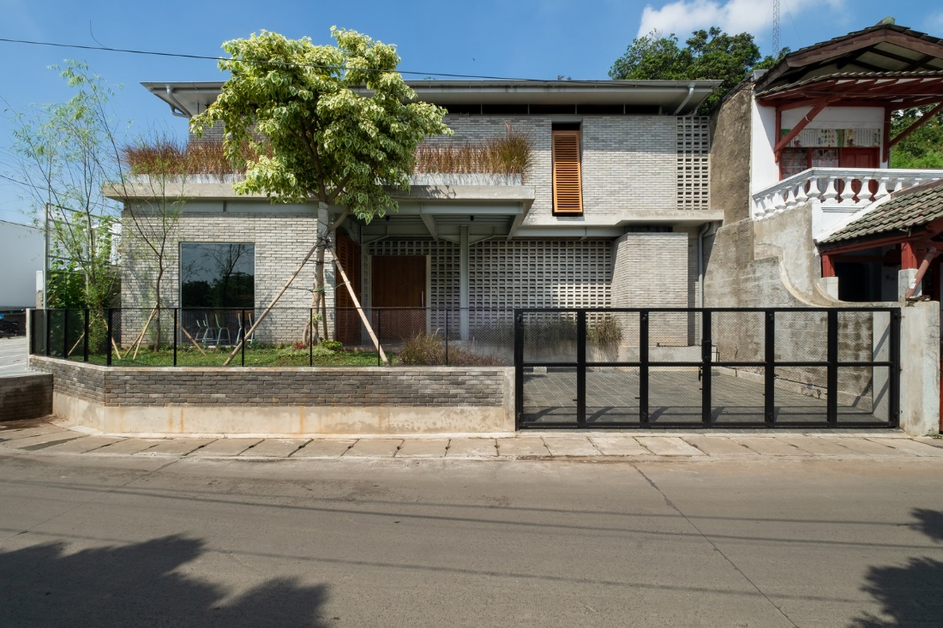
Gambar 2. Fasad Rumah Tahfizh Darul Jannah
(Sumber: Archdialy.com).
Pada area lantai 2 bangunan utama yaitu pada bagian kamar asrama terdapat dobel skin sebagai pembatas ruang yang juga berfungsi sebagai sun shading. Fungsi dobel skin ini juga terdapat pada area bangunan belakang lantai 2 dengan ruang berupa kelas.

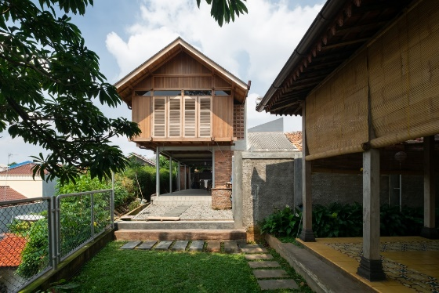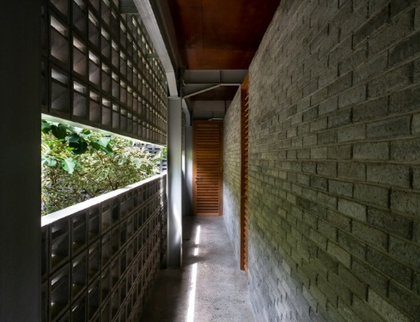
Gambar 4. Selasar yang menggunakan dobel skin untuk mengurangi pengaruh panas dalam ruangan
(Sumber: Archdialy).
Gambar 3. Bangunan Utama Rumah Tahfizh Darul Jannah
(Sumber: Archdialy.com).

Meminimalisir Panas Konduktif Dan Konvektif Dari Udara Sekitar
Perolehan panas dari konduksi dan konveksi udara di sekitar dapat dikurangi dengan meminimalkan perpindahan panas yang terjadi di dalam bangunan, dan menghindari segala macam penyerap panas didinding. Hal tersebut dapat berupa penggunaan material bangunan yang meminimalkan heat transfer pada tingkat perolehan panas oleh udara sekitar.
Pada Rumah Tahfizh Darul Jannah menggunakan material umum yang biasa di gunakan di Indonesia yakni batu bata, beton setra kayu. Material tersebut dapat di jumpai pada dinding luar bangunan. Pemilihan material tersebut di gunakan dengan tujuan untuk meminimalkan heat transfer pada tingkat perolehan panas oleh udara sekitar.
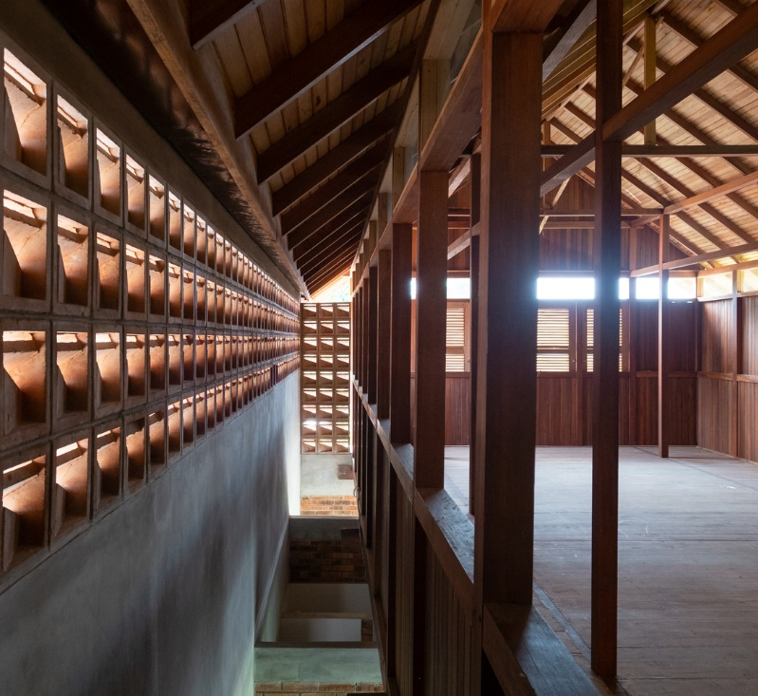
Gambar 6. Bangunan komunal Rumah Tahfizh Darul Jannah
(Sumber: Archdialy.com).
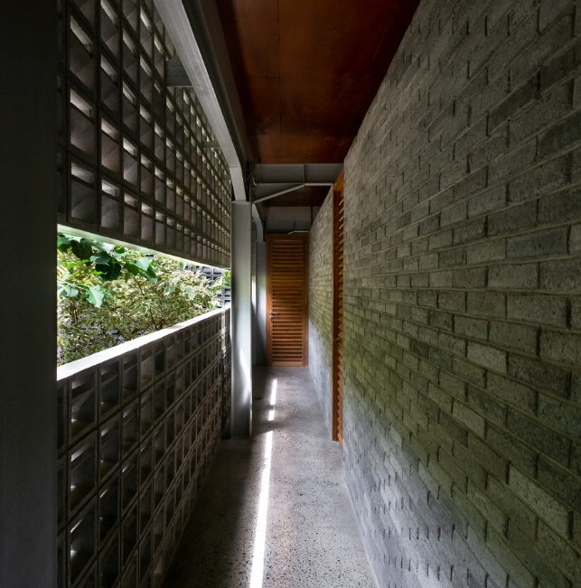
Gambar 5. Bangunan Utama Rumah Tahfizh Darul Jannah
(Sumber: Archdialy.com).

Mengoptimalkan Potensi Bangunan Memperoleh Ventilasi Alami Dengan Melindungi Bangunan Dari Serangga Pada Bagian Dinding Bangunan.
Mengoptimalkan potensi bangunan mendapatkan ventilasi alami menjadi prinsip Bioklimatik yang penting. Bangunan hendaknya memiliki sistem cross ventilation untuk menggunakan ventilasi alami sehingga angin dapat disalurkan dalam bangunan dengan meminimalkan heat transfer pada bangunan. Pada malam hari dapat mengoptimalkan pendinginan pasif pada bangunan sehingga dapat membuang panas pada bangunan.
Pada Rumah Tahfizh Darul Jannah menggunakan ventilasi alami berupa banyak penggunaan material roaster terutama pada dinding bagian luar sebagai penyalur angin. Pada bangunan utama terdapat void sebagai area komunal dan memiliki fungsi lain sebagai penyalur angin serta perolehan pencahayaan alami pada bangunan. Peggunaan dinding utama bangunan sudah cukup aman melindungi dari serangga walaupun terdapat dinding luar berupa roaster yang memiliki lubang. Pencehagan serangga dapat di lakukan dengan cara melakukan perawatan dan pembersihan secara rutin pada bangunan serta lingkungan sekitar bangunan.
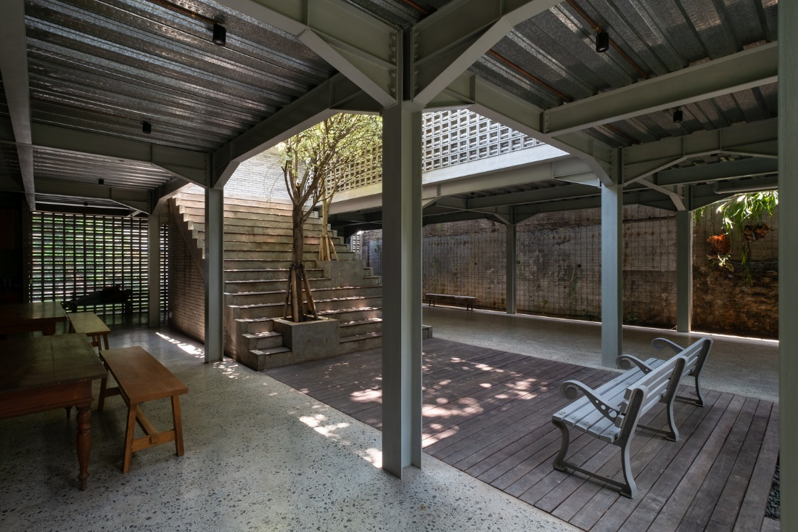
Gambar 7. Void Komunal space Bangunan Utama Rumah Tahfizh Darul Jannah
(Sumber: Archdialy.com).
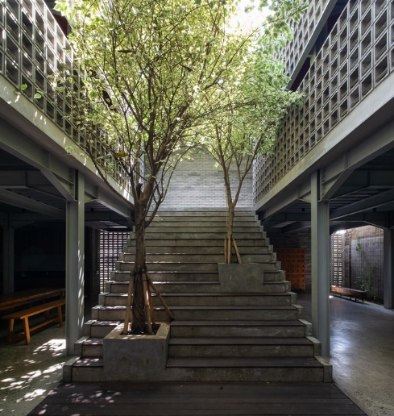
Gambar 8. Void Komunal space Bangunan komunal Rumah Tahfizh Darul Jannah
(Sumber: Archdialy.com).

Pemakaian Dinding Ringan Dan Tipis Untuk Melindungi Bangunan Dari Curah Hujan Dan Meminimalkan Risiko Badai Tropis (Tropical Storm).
Pemakaian material dinding ringan sangat berguna untuk melindungi bangunan dari curah hujan serta meminimalkan resiko badai tropis. Struktur dinding pada Rumah Tahfizh Darul Jannah tidak terlalu tebal bahkan terdapat material yang membuat dinding bangunan menjadi tipis.
Pengunaan material dinding pada Rumah Tahfizh Darul Jannah berupa batu bata yang biasa di pergunakan di Indonesia, selain itu terdapat dinding berupa roaster dan kayu.
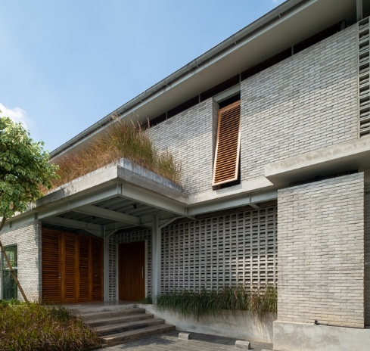
Gambar 10. Fasad Rumah Tahfizh Darul Jannah
(Sumber: Archdialy.com).
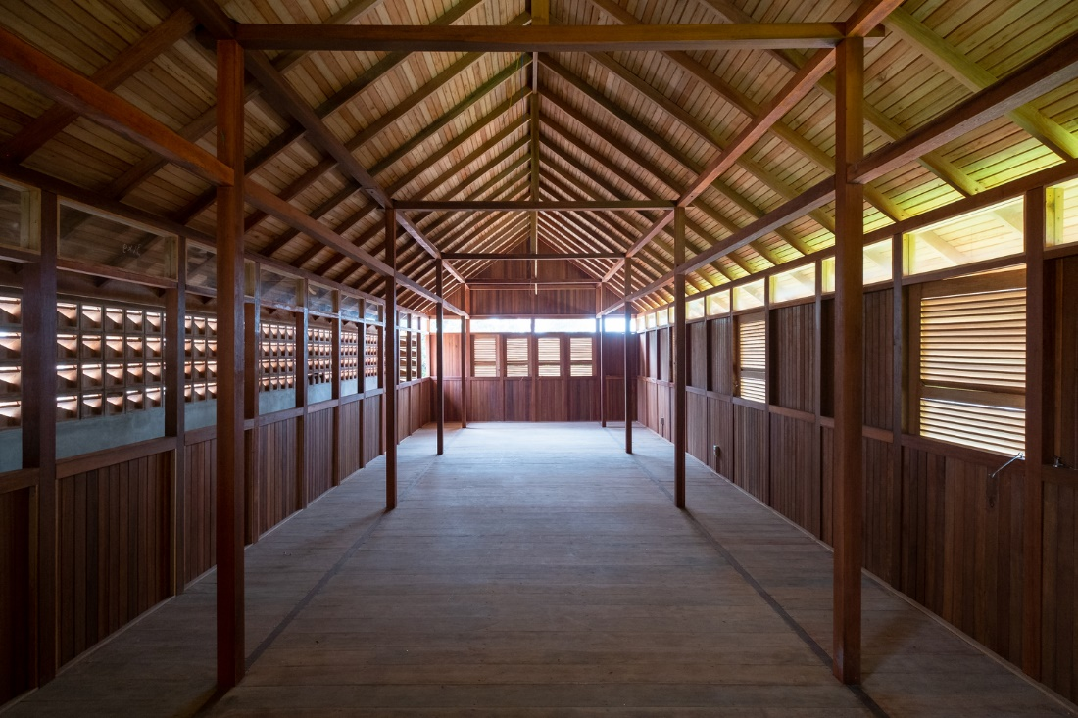
Gambar 9. Bangunan komunal Rumah Tahfizh Darul Jannah
(Sumber: Archdialy.com).

Menyediakan ruang semi outdoor sebagai ruang penyangga antara indoor dan outdoor.
Ruang semi outdoor dalam bangunan di perlukan sebagai penyeimbang antara ruang indoor dan outdoor. Transisi ruang ini dapat bermanfaat pada perlindungan bangunan antara ruang indoor dan keadaan di outdoor. Pada Rumah Tahfizh Darul Jannah dapat di temukan banyak ruang semi outdoor dan kebanyakan terletak pada lantai 1 dengan fungsi sebagai ruang komunal.
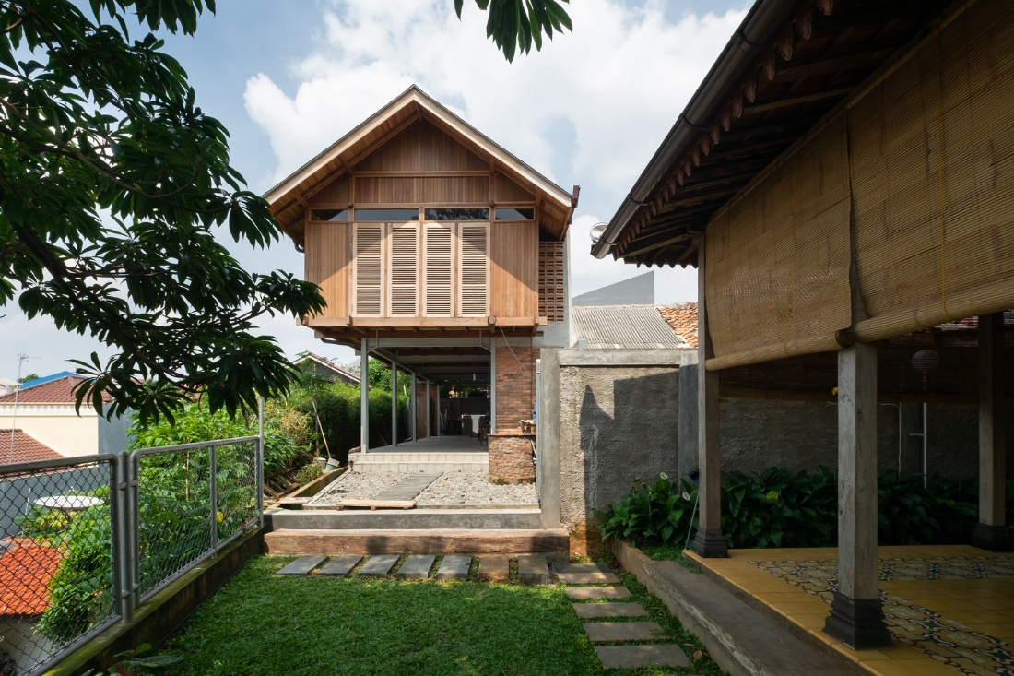
Gambar 12. Bangunan komunal Rumah Tahfizh Darul Jannah
(Sumber: Archdialy).
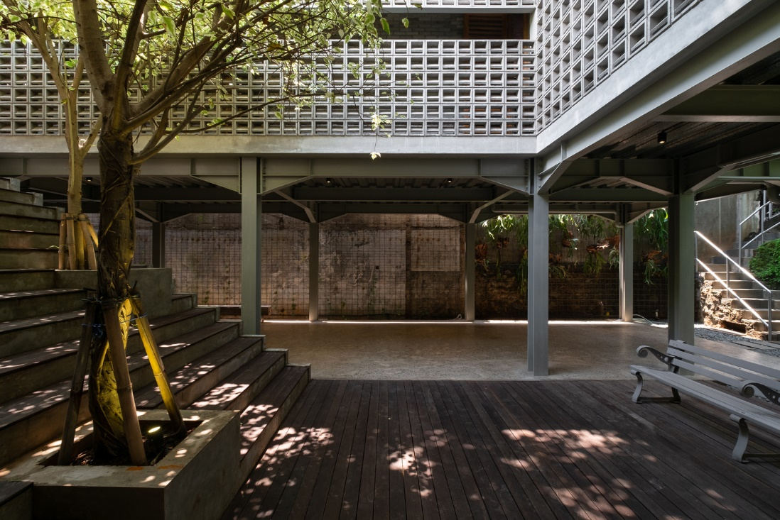
Gambar 13. Bangunan komunal Rumah Tahfizh Darul Jannah
(Sumber: Archdialy).

KESIMPULAN
Dari penetahuan teori dan analisa penerapan arsitektur Bioklimatik yang sudah di paparkan di atas dapat disimpulkan sebagai berikut:
1. Untuk menjaga keseimbangan lingkungan dan keseimbangan maka di perlukan pendekatan arsitektur bioklimatik
2. Motode desain dengan pendekatan arsitektur bioklimatik dapat memberi manfaat berupa menghemat energy dengan pengurangan konsumsi pada energy tidak terbarukan
3. Dengan mengembangkan desain dari konsep desain bioklimatik, arsitek dapat menerapkan desain dengan merespon kondisi iklim sekitar sehingga dapat menciptakan kenyaman thermal bagi pengguna bangunan.
Pada Rumah Tahfizh Darul Jannah sudah menerapkan beberapa prinsip desain Arsitektur Bioklimatik dan di harapkan dapat memberi manfaat baik bagi bangunan serta lingkungan sekitar.

UCAPAN TERIMA KASIH
Terima kasih Tuhan Yang Maha Esa atas kesehatan dan kesempatan untuk menyelesaikan tulisan ini. Terima kasih kepada kedua orang tua yang selalu memberikan kasih sayang, doa, nasihat serta dukungan yang luar biasa dalam setiap langkah hidup penulis sehingga dapat menyelesaikan tulisan ini. Terima kasih juga kepada dosen pembimbing yang telah membimbing penulis sehingga pekerjaan ini dapat diselesaikan dan disampaikan tepat waktu.

DAFTAR PUSTAKA
Diwari, F.D.B. and Setijanti, P., 2016. ‘Pendekatan Arsitektur Bioklimatik Pada Bangunan Pesisir’. Jurnal Sains dan Seni ITS, 5(2).

Firmansyah, MR, Firzal, Y. and Faisal, G., 2017. ‘Penerapan Prinsip Arsitektur Bioklimatik dalam Perancangan Tropical Orchid Center’ (Disertasi Doktor, Universitas Riau). Jom FTEKNIK. Vol. 4, No. 2

Handoko, J. and Ikaputra, I., 2019. ‘Prinsip Desain Arsitektur Bioklimatik Pada Iklim Tropis’. Langkau Betang: Jurnal Arsitektur , Vol. 6 No.2

Suwarno, N. and Ikaputra, I., 2020. ‘Arsitektur Bioklimatik Usaha Arsitek Membantu Keseimbangan Alam dengan Unsur Buatan’. Jurnal Arsitektur Komposisi. Vol. 13, No.2.

Wijaya, I.K.M., 2019. ‘Telaah Teori, Metode dan Desain Arsitektur Bioklimatik Karya Ken Yeang. Undagi: Jurnal Ilmiah Jurusan Arsitektur Universitas Warmadewa, 7(1), pp.36-41.

ArchDaily. 2021. Asrama Pesantren Tahfizh Akhwat (1&2) / Bitte Design Studio . [online] Tersedia di: < https://www.archdaily.com/937647/asrama-pesantren-tahfizh-akhwat-1-and-2-bitte-design-studio?ad_source=search&ad_medium=search_result_all > [Diakses 10 Juni 2021 ].

